PENYULUHAN BAHAYA KECACINGAN

DI TPA AL IKHLAS POLRI, JATISAMPURNA, BEKASI

Intan Kurniawati Pramitaningrum *¹, Septiani ², Muhammad Rizki Kurniawan ³
Email penulis pertama^{*1} intan.kurniawati@binawan.ac.id
^{1,2,3} Program Studi Teknologi Laboratorium Medis, Fakultas Ilmu Kesehatan dan Teknologi, Universitas Binawan, Jakarta Timur, DKI Jakarta, Indonesia

Received: DMY | Accepted: DMY | Online Published: DMY
DOI: 10.29408/ab.vxix.xxxx | URL: http://dx.doi.org/10.29408/ab.vxix.xxxx

Abstrak :
Kecacinngan masih merupakan masalah kesehatan yang banyak ditemukan di dunia dan di Indonesia. Kecacingan yang banyak ditemukan di Indonesia dan yang menyerang anak-anak disebabkan oleh Ascaris lumbricoides, Trichuris trichiura dan Enterobius vermicularis. Anak-anak terkena kecacingan salah satunya karena kebiasaan sering bermain dengan tanah. Taman Pendidikan Al Quran Al Ikhlas Polri Jatisampurna Bekasi terdiri dari pra sekolah dasar dan sekolah dasar yang belum pernah mendapatkan penyuluhan mengenai bahaya kecacingan. Tujuan kegiatan ini adalah melakukan penyuluhan bahaya kecacingan pada anak. Metode yang dilakukan adalah melalui mengisi kuisioner, penyuluhan, media poster dan demo cuci tangan. Kegiatan diikuti oleh 21 siswa dengan 17 siswa pernah mengalami kecacingan dan 4 siswa tidak pernah kecacingan. Penyuluhan yang diberikan meliputi bentuk telur dan cacing dewasa, penyebab kecacingan, cara infeksi kecacingan, bahaya kecacingan dan cara pencegahan kecacingan.
Kata kunci: penyuluhan, bahaya kecacingan, pencegahan kecacingan

Abstract: Worms infection are still a health problem that is often found in the world and in Indonesia. Worms infection that are commonly found in Indonesia and which infected children are caused by Ascaris lumbricoides, Trichuris trichiura and Enterobius vermicularis. One of the children affected by worms is because of the habit of ‘soften playing with the ground. Al Ikhlas School’s Polri in Jatisampurna Bekasi consists of pre-primary and elementary schools who have never received counseling about the dangers of worms infection. The purpose of this activity is to educate children about the dangers of worms infection. The method used is through filling out questionnaires, counseling, media posters and hand washing demonstrations. The activity was attended by 21 students with 17 students having worms infection and 4 students never having worm infections. The counseling provided includes the shape of eggs and adult worms, the causes of worms, how to get worm infections, the dangers of worms infection and how to prevent worms infection.

Kata kunci: counseling, danger of worms infection, prevent worms infection

PENDAHULUAN
Kecacingan masih merupakan masalah kesehatan yang banyak ditemukan di dunia dan khususnya di Indonesia. Pada tahun 2018 terdapat 1,5 milyar orang atau 24% penduduk dunia terserang kecacingan. Menurut data WHO, 53 % kejadian kecacingan terjadi pada usia anak (Jourdan, dkk., 2018). Penelitian yang dilakukan pada 124 anak sekolah dasar di Padang tahun 2017, menujukkan 53,2% positif kecacingan (Suriani, dkk., 2020). Pada penelitian tersebut menyebutkan bahwa salah satu faktor penyebab kecacingan adalah mengenai kebersihan kuku tangan. Pada penelitian lain dengan responden anak sekolah dasar di Kabupaten Bima menyebutkan bahwa salah satu faktor risiko kecacingan yaitu kebiasaan mencuci tangan yang tidak baik dengan prevalensi 73,6 % (Syahrir, dkk., 2016). Mencuci tangan merupakan salah satu upaya menjaga kebersihan jari tangan dan kuku. Mencuci tangan dengan menggunakan sabun dianggap efektif sebagai bentuk pencegahan penyakit. Pada penelitian kejadian diare tahun 2019 di salah satu sekolah dasar di Ciputat menyebutkan bahwa terdapat hubungan antara perilaku mencuci tangan dengan kejadian diare (Rosyidah, 2019).
Beberapa jenis cacing diantaranya adalah Ascaris lumbricoides atau cacing gelang menyebabkan askariasis. Kasus askariasis umumnya ditemukan di negara dengan sanitasi buruk dan negara berkembang. Cacing Ascaris lumbricoides menyerang organ intestinal. Cacing Ascaris lumbricoides memiliki bentuk telur (fertil, infertil dan dekortikasi) dan dewasa. Infeksi dapat terjadi jika telur infektif tidak sengaja mengotaminasi makanan dan minuman yang dikonsumsi oleh manusia (CDC, 2013). Trichuris trichiura merupakan penyebab penyakit trikuriasis. Trikuriasis banyak ditemukan di negara yang memiliki sanitasi buruk dan infeksi terjadi umumnya pada usia anak. Akibat penyakit trikuriasis adalah menimbulkan masalah intestinal dan gangguan pertumbuhan. Trichuris trichiura ditemukan dalam bentuk telur dan cacing dewasa. Cacing dewasa pada usus dapat mencapai ukuran 4 cm. Telur Trichuris trichiura berbentuk seperti tempayan dengan 2 kutub pada ujungnya (CDC, 2017). Enterobius vermicularis dikenal masyarakat sebagai cacing kremi atau enterobiasis. Kasus cacing kremi banyak menyerang anak usia sekolah namun tidak menutup kemungkinan terjadi juga pada usia dewasa. Gejala yang sering muncul untuk enterobiasis adalah perianal pruritus, khususnya pada malam hari. Telur Enterobius vermicularis memiliki bentuk oval dengan salah satu sisinya datar (CDC, 2019).
Taman Pendidikan Al Quran (TPA) Al Ikhlas Polri merupakan sekolah yang terletak di Jatisampurna Bekasi. Siswa sekolah TPA Al Ikhlas Polri terdiri dari siswa pra sekolah dasar dan sekolah dasar usia 3-12 tahun. Rentang usia tersebut memiliki kecenderungan bermain, salah satunya adalah bermain tanah. TPA Al Ikhlas Polri memiliki siswa yang masih belum dibekali dengan pengetahuan bahaya kecacingan. Melalui kegiatan Pengabdian Kepada Masyarakat ini diharapkan dapat meningkatkan pengetahuan siswa mengenai informasi mengenai bahaya kecacingan.
METODE PELAKSANAAN
Waktu dan tempat
Tempat pelaksanaan kegiatan dilakukan di TPA Al Ikhlas Polri Jatisampurna, Bekasi. Waktu pelaksanaan dilakukan pada Minggu, 23 Mei 2021 pukul 13.00-14.30 WIB.

Prosedur pelaksanaan
Metode pelaksanaan penyuluhan terkait bahaya kecacingan dalam bentuk interaktif disesuaikan dengan usia siswa, memberikan poster berisikan bahaya kecacingan. Mitra dari kegiatan penyuluhan ini adalah siswa dan guru pendamping. Adapun tahapan penyuluhan terkait bahaya kecacingan antara lain :
- Tahap Identifikasi Masalah
Wawancara kepada Kepala Sekolah TPA Al-Ikhlas Polri Jatisampurna Bekasi terkait permohonan ijin untuk memfasilitasi proses pengabdian masyarakat, penentuan peserta serta waktu dan tempat pelaksanaan pelatihan.
- Tahap Penyuluhan
Penyuluhan dilaksanakan pada hari Minggu, 23 Mei 2021 di TPA Al-Ikhlas Polri Jatisampurna Bekasi diikuti oleh 21 siswa. Kegiatan ini dilaksanakan secara tatap muka dengan tetap memenuhi protokol kesehatan selama Covid 19 yaitu membersihkan area sebelum kegiatan, menggunakan masker, peserta yang hadir mencuci tangan sebelum memasuki ruangan, duduk berjarak dan tidak membuka masker selama acara berlangsung dengan siswa dan pendamping mengisi kuisioner pretest terkait dengan bagaimana cara siswa memahami bahaya kecacingan dan cara mengatasi kecacingan. Selanjutnya penyuluhan dengan media poster dan demo cuci tangan.
- Tahap Evaluasi
Kegiatan ini dilakukan dengan mengevaluasi seluruh kegiatan sehingga dapat diketahui hasil yang diperoleh selama kegiatan berlangsung, terutama jika mengalami permasalahan/kendala, serta memberikan solusi dalam bentuk laporan akhir kegiatan pengabdian kepada masyarakat.

HASIL DAN PEMBAHASAN

Kegiatan diikuti oleh 21 siswa yang terdiri dari 10 laki-laki (48%) dan 11 perempuan (52%). Selain dihadiri oleh siswa, kegiatan juga diikuti oleh guru, pendamping dan orang tua siswa. Siswa terdiri dari perwakilan TK, kelas 1, kelas 2, kelas 3, kelas 4 dan kelas 5.

Grafik 1. Peserta siswa TPA Al Ikhlas Polri Jatisampurna Bekasi berdasarkan jenis kelamin
Tabel 1. Distribusi kelas siswa TPA Al Ikhlas Polri Jatisampurna Bekasi
Kelas | Jumlah | %
TK | 3 | 14,29
1 | 2 | 9,52
2 | 4 | 19,05
3 | 4 | 19,05
4 | 4 | 19,05
5 | 4 | 19,05
 | 21 | 100,00

Berdasarkan hasil pretest mengenai pengalaman sakit perut atau diare diperoleh infomasi bahwa 17 siswa (81%) pernah kecacingan dan 4 siswa (19%) tidak pernah kecacingan. Jawaban didukung dengan jawaban pertanyaan pendukung mengenai gejala kecacingan.

Grafik 2. Pengalaman sakit perut atau diare
Penyuluhan mengenai kecacingan diawali dengan menjelaskan bentuk atau morfologi stadium dewasa dan telur cacing Ascaris lumbricoides, cacing Trichiuris trichiura, cacing Enterobius vermicularis dan cacing lain yang berpotensi di negara Indonesia. Selanjutnya penyuluhan dilanjutkan dengan menjelaskan penyebab dan cara infeksi kecacingan disesuaikan dengan usia peserta. Materi lain yang disampaikan adalah bahaya dan cara mencegah kecacingan. Bahaya kecacingan yang disampaikan adalah kecacingan dapat menyebabkan masalah pencernaan, anemia, masalah penyerapan nutrisi dan gangguan belajar. Media yang digunakan dalam penyuluhan ini adalah poster dan demo gerakan 6 langkah cuci tangan. Cara pencegahan kecacingan yang disarankan dalam penyuluhan ini adalah melakukan gerakan 6 langkah cuci tangan sebelum dan sesudah makan dan setelah buang air kecil dan buang air besar, menggunakan alas kaki saat bermain dan rutin mengonsumsi obat cacing 6 bulan sekali. Setelah penyuluhan dilakukan sesi tanya jawab dengan siswa, guru dan orang tua mengenai materi bahaya kecacingan. Seluruh kegiatan berjalan dengan lancar dan tetap memperhatikan protokol kesehatan karena kegiatan berlangsung di saat Covid 19.

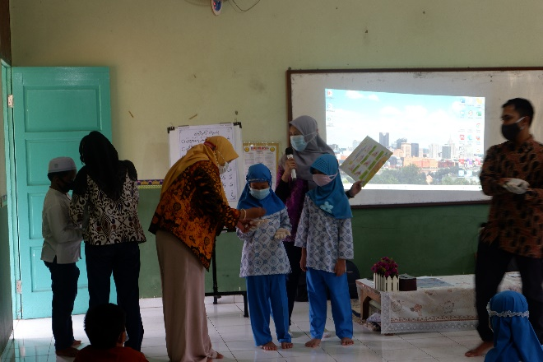
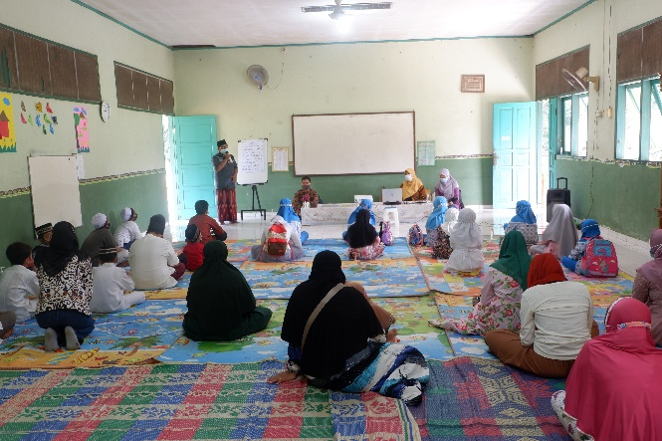
Grafik 3. Kegiatan Penyuluhan kepada siswa TPA Al Ikhlas Polri Jatisampurna Bekasi
SIMPULAN
Berdasarkan hasil dan pembahasan yang telah diuraikan dapat disimpulkan bahwa 17 siswa (81%) pernah kecacingan dan 4 siswa (19%) tidak pernah kecacingan. Penyuluhan bahaya kecacingan yang diberikan kepada siswa TPA Al Ikhlas Polri Jatisampurna Bekasi meliputi bentuk telur dan cacing dewasa, penyebab kecacingan, cara infeksi, bahaya kecacingan dan cara pencegahan kecacingan.

PERNYATAAN PENULIS
Saya Intan Kurniawati Pramitaningrum, dkk menyatakan bahwa artikel mengenai penyuluhan bahaya kecacingan di TPA Al Ikhlas Polri , Jatisampurna, Bekasi yang dibuat belum pernah dipublish pada jurnal yang lain.

DAFTAR PUSTAKA
CDC. CDC – Ascariasis. (2013). Centers for Disease Control and Prevention. Retrieved from: http://www.cdc.gov/parasites/ascariasis/
CDC - Centers for Disease Control and Prevention. CDC – Enterobiasis. (2019) Retrieved from: https://www.cdc.gov/parasites/pinworm/index.html
Jourdan PM, Lamberton PHL, Fenwick A, Addiss DG. Soil-transmitted helminth infections. Vol. 391, The Lancet. 2018. p. 252–65. https://doi.org/10.1016/S0140-6736(17)31930-X
Rosyidah, A. N., Studi, P., Keperawatan, I., Islam, U., Syarif, N., Tangan, C., & Diare, K. (2019). Hubungan Perilaku Cuci Tangan terhadap Kejadian Diare pada Siswa Sekolah Dasar Negeri Ciputat 2. 3(1), 10–15.
Salud Global D de enfermedades P y M. CDC - DPDx – Trichuriasis.( 2017, Desember 19). Retrieved from: https://www.cdc.gov/dpdx/trichuriasis/index.html
Suriani, E., Irawati, N., & Lestari, Y. (2020). Analisis Faktor Penyebab Kejadian Kecacingan pada Anak Sekolah Dasar di Wilayah Kerja Puskesmas Lubuk Buaya Padang Tahun 2017. Jurnal Kesehatan Andalas, 8(4), 81–88. https://doi.org/10.25077/jka.v8i4.1121
Syahrir, S., & Aswadi. (2016). Faktor yang Berhubungan dengan Kejadian Kecacingan pada Siswa SDN Inpres no.1 Wora Kecamatan Wera Kabupaten Bima. Higiene, 2(1), 41–48

